EDITAL DE LICITAÇÃO REGISTRO DE PREÇOS

Tipo | MENOR PREÇO
Base Legal | Lei nº 10.520 de 17.7.2002  Decreto nº 3.555 de 8.8.2000  Decreto nº 10.024 de 20.09.19 | Lei Complementar nº123/06, alterada pela Lei Complementar nº 147/14  Lei no 8.666, de 21.06.1993, subsidiariamente  Decreto nº 7.892 de 23.01.13  Decreto nº 8.538/15  Lei nº 12.846/13
Abertura das propostas | 28.06.2022, a partir das 13 (treze) horas (horário de Brasília)
Local | https://www.comprasnet.gov.br
Anexos | Anexo I (TERMO DE REFERÊNCIA)  Anexo II (PLANILHA DE PREÇOS MÁXIMOS)  Anexo III (MINUTA DE ATA DE REGISTRO DE PREÇOS)  Anexo IV (Portaria JFRJ-PGD-2020/00039 – Aplicação de Penalidades)

1 - DO OBJETO:

1.1 - Registro de Preços, válido por 12 (doze) meses, para eventuais contratuações de serviços de recuperação e instalação, com utilização de peças originais e/ou equivalentes, de 6 (seis) compressores da marca CARLYLE/CARRIER modelos 06NW2250NA, 06NW2209NA, 06NA2250NA, 06NA2209NA, ou equivalentes instalados, conforme Anexo I (Termo de Referência).

OBSERVAÇÃO: Em caso de divergência existente entre as especificações deste objeto descritas no Comprasnet e as especificações constantes deste Edital, prevalecerão as últimas.

- - DA PARTICIPAÇÃO NA LICITAÇÃO

  - - Poderão participar deste Pregão as interessadas que atenderem a todas as exigências, inclusive quanto à documentação, constantes deste Edital

Observação: Caso as empresas não apresentem algum documento de habilitação, ou ainda, na fase de aceitação, alguma comprovação solicitada, impedindo a sua análise, conforme item 7.5 do edital, estarão sujeitas à aplicação da penalidade de impedimento de licitar e contratar com os Órgãos da União, nos termos do disposto no art. 7º da Lei nº 10.520/2002, resguardado o direito ao contraditório e à ampla defesa.

2.1.1 – A contratada deverá Considerando a classificação de pandemia pela Organização Mundial de Saúde (OMS), enquanto perdurar a situação emergencial de combate e prevenção ao contágio da COVID-19, a contratada deverá fornecer a todos os empregados/colaboradores postos à disposição da execução do presente contrato, todos os itens de proteção individual necessários à garantia de suas incolumidades, na forma das orientações e normativos expedidos pelo Ministério da Saúde, pela ANVISA e das demais normas específicas decretadas pelo estado e município"

  - – Não será permitida a participação de empresas:

- reunidas em consórcio ou que sejam controladoras, coligadas ou subsidiárias entre si;
- concordatárias, em processo de falência, sob concurso de credores, em dissolução ou em liquidação;
- suspensas temporariamente de participar em licitações e contratar com esta Justiça Federal de Primeiro Grau no Rio de Janeiro – Seção Judiciária do Rio de Janeiro;
- declaradas inidôneas para licitar ou para contratar com a Administração Pública.

2.2.1- Observação 1: Esta licitação destina-se exclusivamente às empresas enquadradas como microempresas ou empresas de pequeno porte, conforme Lei Complementar 123/2006, apenas para o item 01.

  - – Não poderá também participar da licitação, direta ou indiretamente, servidor ou dirigente da Seção Judiciária do Rio de Janeiro.
2.3.1 - É vedada a manutenção, aditamento ou prorrogação de contrato de prestação de serviços com empresa que venha a contratar empregados que sejam cônjuges, companheiros ou parentes em linha reta, colateral ou por afinidade, até o terceiro grau, inclusive, de ocupantes de cargos de direção e de assessoramento, de membros ou juízes vinculados ao respectivo Tribunal contratante, conforme disposição do art. 3º, da Resolução n° 07, de 18/10/2005, do Conselho Nacional de Justiça.

  - – Somente poderá assinar Atas de Registro de Preço/Termos de Contrato a empresa vencedora da licitação, conforme o CNPJ registrado na ata da sessão do Pregão.

Portanto, se a empresa participou do certame através da matriz, conforme o CNPJ registrado na ata da sessão do Pregão, somente a matriz será convocada para a assinatura.

Se a vencedora da licitação for uma filial da empresa, conforme o CNPJ registrado na ata da sessão do Pregão, somente a filial será convocada para a assinatura. O disposto acima também valerá no decorrer da vigência da Ata e para a emissão das Notas Fiscais/Faturas.
Excetuam-se dos casos acima, aqueles em que a empresa comprovar existir legislação tributária diversa ou fato superveniente, o que deverá ser submetido à análise e deliberação posterior pela Administração.

2.5- Todos os documentos que forem apresentados, após solicitação, deverão ser apresentados preferencialmente em meio eletrônico e aqueles apresentados no suporte físico poderão ser eliminados após 90 (noventa) dias da juntada aos autos.

- - DA REPRESENTAÇÃO E DO CREDENCIAMENTO

  - - Os licitantes que participarão do Pregão na forma eletrônica deverão ser previamente credenciados perante o provedor do Sistema Eletrônico. O credenciamento junto ao provedor do Sistema implica a responsabilidade legal do licitante e a presunção de sua capacidade técnica para realização das transações inerentes ao Pregão Eletrônico.

3.2- O credenciamento dar-se-á pela atribuição de chave de identificação e de senha, pessoal e intransferível, para acesso ao Sistema eletrônico, no “site” https://www.comprasnet.gov.br

3.2.1- A perda da senha ou a quebra de sigilo deverá ser comunicada imediatamente ao provedor do Sistema, para imediato bloqueio de acesso.

3.2.2- A chave de identificação e a senha poderão ser utilizadas em qualquer pregão na forma eletrônica, salvo quando cancelada por solicitação do credenciado.

3.2.3- O uso da senha de acesso pelo licitante é de sua responsabilidade exclusiva, incluindo qualquer transação efetuada diretamente ou por seu representante, não cabendo ao provedor do Sistema ou a esta Seção Judiciária, promotora da licitação, qualquer responsabilidade por eventuais danos decorrentes do uso indevido da senha, ainda que por terceiros.

- - DA IMPUGNAÇÃO DO EDITAL

  - - Até 3 (três) dias úteis antes da data fixada para abertura da Sessão Pública, qualquer pessoa poderá impugnar o ato convocatório do Pregão, encaminhando a impugnação através do email licitacoes@jfrj.jus.br. É aconselhável que a empresa entre em contato e confirme o recebimento da impugnação, através dos telefones (021) 3218 9751 / 9868.

  - - Não serão consideradas alegações de não entendimento ou de interpretação errônea das condições fixadas para esta licitação, após o prazo definido no subitem 4.1.

- - DO ENVIO DAS PROPOSTAS

  - - O licitante responsabilizar-se-á formalmente pelas transações efetuadas em seu nome, assumindo como firmes e verdadeiras suas propostas e lances, inclusive os atos praticados diretamente ou por seu representante.
  - - Após a divulgação do Edital no “site” oficial https://www.comprasnet.gov.br, os licitantes deverão encaminhar proposta com a descrição do objeto ofertado e o preço e, se for o caso, o respectivo anexo, até a data e hora marcadas para abertura da Sessão, exclusivamente por meio do Sistema eletrônico, quando, então, encerrar-se-á, automaticamente, a fase de recebimento de propostas.

  - - Até a abertura da Sessão, os licitantes poderão retirar ou substituir a proposta anteriormente apresentada.

  - - Caberá ao licitante acompanhar as operações realizadas no Sistema eletrônico durante a sessão pública do Pregão, ficando responsável pelo ônus decorrente da perda de negócios diante da inobservância de quaisquer mensagens emitidas pelo Sistema ou de sua desconexão.

  - - Para participação no Pregão Eletrônico, o licitante deverá manifestar, em campo próprio do Sistema eletrônico, que cumpre plenamente os requisitos de habilitação e que sua proposta está em conformidade com as exigências do instrumento convocatório.

  - - A declaração falsa relativa ao cumprimento dos requisitos de habilitação e proposta sujeitará o licitante às sanções previstas neste Edital.

5.7. – A ausência do envio de alguma documentação poderá ensejar a aplicação das sanções administrativas previstas neste edital.
5.7.1 – Caracterizada a situação acima referida, será designada data para a retomada dos trabalhos, devendo o Pregoeiro comunicar e convocar todos os participantes do certame. Na ocasião, o Pregoeiro procederá conforme disposto no item 7.4.1 deste edital.
Observação: Conforme o disposto no inciso IV do art. 9º do Decreto nº 7.892 de 23.01.13, fica estabelecido que somente serão aceitas cotações que atendam à totalidade da quantidade estabelecida para cada item, sendo desconsideradas cotações de quantidades inferiores às estabelecidas.

5.8 - A apresentação da proposta eletrônica da empresa implicam as seguintes condições:
- Prazo de validade da proposta não inferior a 60 (sessenta) dias, a contar da abertura deste Pregão;
- Declaração expressa de que nos preços cotados estão inclusas todas as despesas, de qualquer natureza, incidentes sobre o objeto deste Pregão.

- O preço ofertado deve conter apenas 2(duas) casas decimais, em moeda nacional. Caso, após o encerramento da fase de lances, a empresa vencedora tenha ofertado cotação com mais de 2(duas) casas decimais, as demais casas serão desconsideradas para efeito de aceitação da cotação.

- Prazo de Execução/Entrega: Conforme Anexo I (Termo de Referência), podendo ser prorrogado nos termos do artigo 57º, parágrafos 1º e 3º da Lei nº 8.666/93.

- - DA DIVULGAÇÃO DAS PROPOSTAS
  - - A partir do dia e hora indicados no preâmbulo deste edital, será aberta, por comando do Pregoeiro, com a utilização de sua chave de acesso e senha, a divulgação das propostas recebidas, iniciando a etapa de lances.

- - DA FORMULAÇÃO DE LANCES – MODO DE DISPUTA ABERTO (Artigo. 32 do Decreto nº 10.024/19) – INTERVALO MÍNIMO DE LANCES DE R$ 0,01)

  - - A partir do horário previsto no Edital, a Sessão Pública no “site” oficial https://www.comprasnet.gov.br será aberta por comando do Pregoeiro com a utilização de sua chave de acesso e senha.

    - - O Pregoeiro verificará as propostas apresentadas, desclassificando aquelas que não estejam em conformidade com os requisitos estabelecidos no Edital.

    - - A desclassificação de proposta será sempre fundamentada e registrada no Sistema, com acompanhamento em tempo real por todos os participantes.

    - - As propostas contendo a descrição do objeto, valor e eventuais anexos estarão disponíveis na Internet.

    - - O Sistema disponibilizará campo próprio para troca de mensagens entre o Pregoeiro e os licitantes.

  - - O Sistema ordenará, automaticamente, as propostas classificadas pelo Pregoeiro, sendo que somente estas participarão da fase de lance.

  - - Classificadas as propostas, o Pregoeiro dará início à fase competitiva, quando então os licitantes poderão encaminhar lances, com VALOR UNITÁRIO POR ITEM, exclusivamente por meio do Sistema Eletrônico.

    - - No que se refere aos lances, o licitante será imediatamente informado do seu recebimento e do valor consignado no registro.

    - - Os licitantes poderão oferecer lances sucessivos, observados o horário fixado para abertura da Sessão e as regras estabelecidas no Edital.

7.3.3 - O intervalo entre os lances enviados pelo mesmo licitante não poderá ser inferior a 20 segundos e os lances enviados em desacordo com o acima determinado, serão descartados automaticamente pelo sistema, em obediência à Instrução Normativa nº 3, de 16 de dezembro de 2011, da Secretaria de Logística e Tecnologia da Informação - Ministério do Planejamento, Orçamento e Gestão (SLTI/MPOG).

    - - O licitante somente poderá oferecer lance inferior ao último por ele ofertado e registrado pelo Sistema.
    - - Não serão aceitos dois ou mais lances iguais, prevalecendo aquele que for recebido e registrado primeiro.

    - - Durante a Sessão Pública, os licitantes serão informados, em tempo real, do valor do menor lance registrado, vedada a identificação do licitante.

    - - A etapa de lances da Sessão Pública será encerrada por decisão do Pregoeiro.

    - – Eventuais negociações serão realizadas por meio do Sistema, podendo ser acompanhada pelos demais licitantes.

    - - No caso de desconexão do Pregoeiro, no decorrer da etapa de lances, se o Sistema Eletrônico permanecer acessível aos licitantes, os lances continuarão sendo recebidos, sem prejuízo dos atos realizados.

  - - Encerrada a etapa de lances, o Pregoeiro examinará a proposta classificada em primeiro lugar quanto à compatibilidade do preço em relação ao estimado para contratação e verificará a habilitação do licitante conforme disposições do Edital.

    - - Se a proposta não for aceitável ou se o licitante não atender às exigências habilitatórias, o Pregoeiro examinará a proposta subsequente e, assim sucessivamente, na ordem de classificação, até a apuração de uma proposta que atenda ao Edital.

    - - Após a fase de lances e da negociação, se a proposta mais bem classificada não tiver sido ofertada por microempresa ou empresa de pequeno porte e houver proposta apresentada por microempresa ou empresa de pequeno porte igual ou até 5% (cinco por cento) superior à melhor proposta, proceder-se-á da seguinte forma:
      - - A microempresa ou empresa de pequeno porte mais bem classificada poderá, no prazo de 5(cinco) minutos, após a convocação realizada através do Sistema, apresentar nova proposta de preço inferior àquela considerada vencedora do certame, situação em que, atendidas as exigências habilitatórias, será adjudicado em seu favor o objeto deste Pregão;
      - - Não sendo vencedora a microempresa ou empresa de pequeno porte mais bem classificada na forma do subitem anterior, serão convocadas as remanescentes que porventura se enquadrem nessas categorias e cujas propostas estejam dentro do limite estabelecido no subitem 7.4.2, na ordem classificatória, para o exercício do mesmo direito;
    - - Na hipótese de não-contratação nos termos previstos nos subitens anteriores, o objeto licitado será adjudicado em favor da proposta originalmente vencedora do certame.

7.5 – Caso seja necessário, durante a sessão do pregão, poderá ser solicitado à licitante o envio de catálogo/folder/manual/indicação de site ou qualquer outra forma que comprove o atendimento às especificações. Tal solicitação será feita pelo pregoeiro através do chat próprio do sistema Comprasnet e deverá ser atendida no prazo máximo de 2 (duas) horas a contar do pedido no chat, sob pena de desclassificação. O envio da resposta deverá ser feito através do email licitacoes@jfrj.jus.br. Caso a licitante não encaminhe o que foi solicitado pelo pregoeiro, sob alegação de que o fabricante do produto cotado não possui catálogo/folder/manual/indicação de site ou qualquer outra forma que comprove o atendimento às especificações, será solicitado á licitante, no chat, pelo pregoeiro, que confirme o atendimento das especificações e, caso a mesma não se pronuncie, será considerado como resposta positiva e na entrega do produto será verificada tal informação, estando a empresa passível de penalização se confirmado o não atendimento.

8 - DA HABILITAÇÃO

8.1 - A habilitação do licitante detentor da melhor oferta será verificada por meio do Sistema de Cadastro Unificado de Fornecedores – SICAF, nos documentos por ele abrangidos, onde será

comprovado através do Sistema “online” a HABILITAÇÃO PARCIAL (Receita Federal, Dívida Ativa da União, FGTS, INSS, Receita Municipal). As empresas não cadastradas no SICAF ou que possuam documentação vencida no mesmo, poderão encaminhar os respectivos documentos.

8.1.1 – Caso seja necessário o envio de algum documento, o mesmo deverá ser inserido diretamente no Comprasnet ou ainda, encaminhado para o e-mail licitacoes@jfrj.jus.br , no prazo máximo de 2 (duas) horas após solicitação expressa do Pregoeiro, no “chat” do Sistema Eletrônico. Constitui, ainda, condição de habilitação a consulta que será feita pelo pregoeiro dos seguintes documentos, após o término da etapa de lances, respeitadas as mesmas condições
acima:
- apresentação, pelas licitantes, da Certidão Negativa de Débitos Trabalhistas (CNDT), consoante Lei nº 12.440/2011, de 7 de julho de 2011 e disponível por consulta ao site: http://www.tst.jus.br/certidao.
- Consulta ao Cadastro Nacional de Empresas Inidôneas e Suspensas/CGU, conforme orientação do TCU, Acórdão 1793/11 – Plenário.
- Consulta ao Cadastro Nacional de Condenações Cíveis por Ato de Improbidade Administrativa disponível no Portal do CNJ, conforme orientação do TCU, Acórdão 1793/11
– Plenário.
- Atestado(s) de Capacidade Técnica emitido(s) por pessoa jurídica de direito público ou privado, certificado(s) pelo CREA, comprobatório(s) da execução de serviços, pelo(s) profissional(is) responsável(is) técnico(s) (engenheiro mecânico), com complexidades similares ao do objeto licitado mencionando, no mínimo, reparo em compressores duplo parafuso semi-herméticos de fabricação CARLYLE/CARRIER ou componente similar de outra marca com as mesmas características técnicas.

8.2- As declarações exigidas nos subitens dispostos a seguir serão virtuais e deverão ser inseridas, obrigatoriamente, em campo próprio do sistema Comprasnet, na ocasião em que a licitante cadastrar sua proposta:

      - - DECLARAÇÃO de que conhece e concorda com as condições estabelecidas no edital e que atende aos requisitos de habilitação.
      - - DECLARAÇÃO, exigida somente das empresas que se enquadram na previsão do art. 13 parágrafo 2º do Decreto 8.538/15, sob as penas da lei, de que cumpre os requisitos estabelecidos no artigo 3º da Lei Complementar nº 123, de 14 de dezembro de 2006 e que está apta a usufruir do tratamento favorecido estabelecido nos artigos 42 ao 49 da referida Lei;
      - - DECLARAÇÃO referente ao trabalho do menor de dezoito anos, em cumprimento do disposto no inciso XXXIII, do art. 7º, da Constituição Federal;

8.2.2- A documentação que tiver sido enviada através do fax ou por e-mail, por solicitação do pregoeiro, deverá ser encaminhada, posteriormente, por cópia autenticada, ou apresentada cópia simples acompanhada do respectivo original, no prazo máximo de 5 (cinco) dias úteis, prorrogáveis a critério da Administração, no endereço do item 15.1, no horário de 11 às 17 horas. No caso de a empresa enviar tais documentos via Correios, deverá fazê-lo por carta registrada ou SEDEX, de forma que fique comprovada a data do envio dos referidos documentos, bem como seja possível rastrear a correspondência e identificar eventual extravio, sob pena de aplicação de penalidade pelo não cumprimento do prazo estipulado.

  - - É assegurado ao licitante que esteja com algum documento vencido no SICAF o direito de apresentar a documentação atualizada.

  - - Não serão aceitos protocolos de entrega ou solicitação de documento em substituição aos requeridos neste Edital e seus Anexos.
  - - Conforme o artigo 43, § 1º, da Lei Complementar nº 123/2006, havendo alguma restrição na comprovação da regularidade fiscal, as microempresas e empresas de pequeno porte terão prazo adicional de 5 (cinco) dias úteis, contados do momento em que o licitante for declarado vencedor, prorrogáveis por igual período a critério da Administração Pública, para a regularização da documentação, pagamento ou parcelamento do débito, e emissão de eventuais certidões negativas ou positivas com efeito de certidão negativa.

8.5.1 - Conforme o artigo 43, § 2º, da Lei Complementar nº 123/2006, a não-regularização da documentação, no prazo previsto no subitem 8.5, implicará a inabilitação da empresa, sem prejuízo das sanções previstas neste Edital, sendo convocadas as licitantes remanescentes, na ordem de classificação, para a continuidade da licitação.

- - DOS RECURSOS ADMINISTRATIVOS
  - - Declarado o vencedor, qualquer licitante poderá, durante a Sessão Pública, de forma imediata e motivada, em campo próprio do Sistema, manifestar sua intenção de recorrer, quando lhe será concedido o prazo de 03 (três) dias para apresentar as razões de recurso, ficando os demais licitantes, desde logo, intimados para, se desejarem, apresentarem contrarrazões em igual prazo, que começará a contar do término do prazo do recorrente, sendo-lhes assegurada vista imediata dos elementos indispensáveis à defesa dos seus interesses.

  - - A falta de manifestação imediata e motivada do licitante quanto à intenção de recorrer, importará na decadência desse direito, ficando o Pregoeiro autorizado a adjudicar o objeto ao licitante declarado vencedor.

  - - É assegurada aos licitantes vista imediata dos atos do Pregão, com a finalidade de subsidiar a preparação de recursos e de contrarrazões.
  - - O acolhimento de recurso importará na invalidação apenas dos atos insuscetíveis de aproveitamento.
  - - A decisão do Pregoeiro deverá ser motivada e, quando mantida, submetida à apreciação do Ordenador de Despesa.
  - - Os autos do processo permanecerão com vista franqueada aos interessados na Seção de Apoio à Licitação, localizada no endereço constante no item 15.1 deste edital, nos dias úteis, no horário de 11:00 às 17:00.

- - DA ADJUDICAÇÃO E HOMOLOGAÇÃO

  - - A adjudicação do objeto do presente certame será viabilizada pelo Pregoeiro, sempre que não houver recurso.

  - - Havendo recursos, decididos os mesmos e constatada a regularidade dos atos praticados, o Ordenador de Despesa adjudicará o objeto após divulgação.

  - - A homologação da licitação é de responsabilidade do Ordenador de Despesa e só poderá ser realizada depois de decididos os recursos, quando houver, ou após a adjudicação do objeto ao proponente vencedor pelo Pregoeiro, no caso de não haver recurso.

- – DA CONVOCAÇÃO PARA ASSINATURA DA ATA DE REGISTRO DE PREÇOS/CONTRATO

  - - Após a homologação do resultado do presente certame, as licitantes classificadas em primeiro lugar serão convocadas para assinar a Ata de Registro de Preços, na forma da minuta constante do Edital. No caso da contratação ser formalizada apenas por Nota de Empenho, a mesma será encaminhada via email para a empresa.

    - – Para a assinatura da Ata de Registro de Preços, será exigida a apresentação do Contrato Social em vigor, em cópia autenticada em cartório competente ou cópia simples, acompanhada dos originais, autenticada por servidor da SJRJ e, se for o caso, de procuração para o signatário dando- lhe poderes para tal.

11.1.2- Será permitida a assinatura digital, desde que lastreada em certificado emitido por Autoridade Certificadora credenciada na forma da Medida Provisória nº 2.200/2001. nos casos em que a possuir

  - - A convocação para assinatura da Ata de Registro de Preços/Contrato deverá ser atendida no prazo máximo de 5 (cinco) dias úteis, contados da convocação, sob pena de decair o direito à contratação, sem prejuízo das sanções previstas no art. 81 da Lei nº 8.666/93.

  - - O prazo fixado no subitem anterior poderá ser prorrogado, desde que a solicitação seja encaminhada durante o transcurso do interstício inicial, mediante apresentação de motivo justificado e aceito pela Seção Judiciária do Rio de Janeiro.

  - - Ao assinar a Ata de Registro de Preços/Contrato ou receber a Nota de Empenho, a empresa adjudicatária obriga-se a fornecer o objeto, conforme especificações e condições contidas neste Edital e seus Anexos e também na proposta apresentada, independente de transcrição.

  - - No ato da assinatura da Ata de Registro de Preços/Contrato será comprovada mediante consulta online a regularidade dos documentos abrangidos pelo SICAF, a qual deverá ser mantida pela empresa durante sua vigência, bem como a regularidade relativa aos Débitos Trabalhistas, que será verificada no site do emissor.

  - - Na hipótese de o vencedor da licitação não atender à exigência contida no subitem 11.5 ou quando, injustificadamente, recusar-se a assinar a Ata de Registro de Preços ou a receber a Nota de Empenho/Contrato, poderá a Administração convocar outro licitante, desde que respeitada a ordem de classificação, para, após comprovados os requisitos habilitatórios e feita a negociação, assinar a Ata de Registro de Preço ou retirar a Nota de Empenho.

    - – A empresa que, quando convocada, aceitar se registrar para integrar o Cadastro de Reserva estará obrigada a atender ao chamado da Administração para substituir o licitante vencedor, em caso de cancelamento nas hipóteses previstas nos arts. 20 e 21 do Decreto nº 7892/13 e na hipótese prevista no parágrafo único no art. 13, conforme disposto no art. 11, parágrafo 3º do referido decreto sob pena de ensejar a aplicação das sanções previstas no item 12 – Das Penalidades do presente Edital, resguardado o direito ao contraditório e à ampla defesa

  - – Será considerada, como confirmação de recebimento da notificação, o Aviso de Recebimento (AR), o recibo dado no Ofício, o relatório emitido pelo aparelho de fax, a mensagem enviada por e- mail e a lavratura, pelo servidor responsável, certificando o recebimento do Ofício ou a recusa no seu recebimento.

  - - Caso conste da minuta de contrato administrativo a previsão de garantia, para fiel cumprimento das cláusulas e obrigações contratuais, a Seção Judiciária do Rio de Janeiro exigirá da firma contratada a prestação de garantia, de acordo com o estabelecido no parágrafo 1º do art. 56, da Lei 8.666/93, no valor equivalente a 5% (cinco por cento) do valor global do contrato a ser firmado.

11.9- Os licitantes que aceitarem a convocação do Comprasnet para fornecimento dos bens, nos mesmos preços do vencedor do certame serão incluídos na Ata de Fornecimento do Cadastro de Reserva. Os Fornecedores habilitados no Cadastro de Reserva, que se recusarem a fornecer bens ou serviços para os quais se registraram, estarão sujeitos às penalidades do presente Edital.

- - DAS PENALIDADES

  - – A aplicação está disciplinada pela Portaria JFRJ-PGD-2020/00039, conforme Anexo IV deste Edital e item 10 do Anexo I (Termo de Referencia).

- - DO PAGAMENTO

  - - O pagamento à contratada será efetivado, por crédito em conta corrente, mediante ordem bancária, cuja data de emissão será considerada como data do pagamento. Para contratações com valor inferior ao valor estabelecido no art. 24, inciso II da Lei nº 8.666/93, em até 5(cinco) dias úteis, contados a partir da apresentação do documento fiscal e para as de valores superiores ao valor estabelecido no art. 24, inciso II de Lei 8.666/93, em até 30 (trinta) dias, após o recebimento definitivo , salvo eventual atraso de distribuição de recursos financeiros efetuados pelo Conselho da Justiça Federal, decorrente de execução orçamentária, sendo efetuada a retenção na fonte dos tributos e contribuições elencados nas disposições dos órgãos fiscais e fazendários, em conformidade com a legislação e instruções normativas vigentes

13.1.1- No período acima não haverá atualização financeira.

13.1.2- Nos casos de eventuais atrasos de pagamento, desde que a Contratada não tenha concorrido de alguma forma para tanto, fica convencionado que o índice de compensação financeira devida pela Contratante, entre a data acima referida e a correspondente ao efetivo adimplemento da parcela, terá a aplicação da seguinte fórmula:

EM = I x N x VP
Onde:

EM = Encargos Moratórios
N = Número de dias entre a data prevista para o pagamento e a do efetivo pagamento. VP = Valor da parcela a ser paga
TX = Percentual da taxa anual = 6%
I = Índice de compensação financeira = 0,0001644, assim apurado:

I = (TX) | I = (6/100) | I = 0,0001644
365 | 365
    - - Caso seja necessária a retificação da nota fiscal/fatura por culpa da fornecedora, a fluência do prazo será suspensa, reiniciando-se a contagem a partir da reapresentação da fatura retificada.

    - - A Seção Judiciária do Rio de Janeiro poderá deduzir da importância a pagar os valores correspondentes a multas ou indenizações.

    - - Será considerada como data do pagamento a data da emissão da Ordem Bancária.

  - – Para fins de pagamento da Nota Fiscal/Fatura discriminativa do material entregue/serviço prestado, será verificada a regularidade junto à Seguridade Social (CND), ao Fundo de Garantia do Tempo de Serviço (FGTS) e à Fazenda Federal (Certidão Conjunta Negativa de Débitos relativos aos Tributos Federais e à Dívida Ativa da União). Será verificada, ainda, a regularidade junto à Certidão Negativa de Débitos Trabalhistas (CNDT).

  - – A empresa deverá comprovar a condição de optante pelo SIMPLES (Sistema Integrado de pagamento de Impostos e Contribuições das Microempresas e Empresas de Pequeno Porte), mediante a apresentação da declaração indicada em ato normativo da Secretaria da Receita Federal e dos documentos, devidamente autenticados, que comprovem ser o signatário da referida declaração representante legal da empresa. A empresa que não apresentar tal comprovação de opção pelo SIMPLES, assim como as pessoas jurídicas não optantes pelo SIMPLES e aquelas que ainda não formalizaram a opção sofrerão a retenção de impostos/contribuições por esta Seção Judiciária no momento do pagamento, conforme disposto no art. 64 da Lei nº 9.430, de 27/12/96, regulamentado por ato normativo da Secretaria da Receita Federal.

- - DOTAÇÃO ORÇAMENTÁRIA

14.1- As despesas decorrentes do fornecimento do objeto deste Registro de Preços, correrão à conta dos recursos consignados à Seção Judiciária do Rio de Janeiro, conforme o especificado a seguir:

Programa de Trabalho | 168.312
Elementos de Despesa | 3.3.90.39.16

14.2 – Caso haja empenhamento no exercício subsequente, as despesas decorrentes do fornecimento objeto da presente Ata, correrão à conta dos recursos alocados à dotação orçamentária prevista para atendimento dessa finalidade a ser consignada à Seção Judiciária do Rio de Janeiro na Lei Orçamentária Anual.

- - CONSIDERAÇÕES FINAIS

  - - Os pedidos de esclarecimentos referentes ao processo licitatório deverão ser enviados ao Pregoeiro, até 3 (três) dias úteis anteriores à data fixada para abertura da Sessão Pública, através do email licitacoes@jfrj.jus.br (sugerimos que, após, entre em contato pelo telefone 21 3218 9751
/ 9868, para confirmar o recebimento do e-mail) ou, ainda, poderão ser entregues na Av. Almirante Barroso nº 78, 11º andar, Centro, Rio de Janeiro, na Seção de Apoio à Licitação, no horário de 11 às 17 horas.

  - - O presente Edital e seus ANEXOS poderão ser obtidos no endereço constante do item 15.1 ou no endereço eletrônico https://www.comprasnet.gov.br

  - - Fica assegurado à Seção Judiciária do Rio de Janeiro o direito de, no interesse da Administração:

    - - Adiar a data de abertura das propostas da presente licitação, dando conhecimento aos interessados.

    - - Anular ou revogar, no todo ou em parte, o presente Pregão, a qualquer tempo, dando ciência aos interessados e comunicando às empresas licitantes.

    - - Alterar as condições deste Edital, as especificações e qualquer documento pertinente a este Pregão, desde que fixe novo prazo, não inferior a 08 (oito) dias úteis para abertura das propostas, a contar da publicação das alterações, exceto quando as mesmas não afetarem a formulação das propostas.

Rio de Janeiro, 8 de junho de 2022.
ALEX MÜLLER DO VALE

ANEXO II - PLANILHA DE PREÇOS MÁXIMOS

ITEM | Unidade | Quantidade | Valor Unitário em R$ | Valor Total em R$
1 | unidade | 01 | 68.159,07 | 68.159,07
2 | unidade | 05 | 68.159,07 | 340.795,35
TOTAL |  |  |  | 408.954,42

Observação 1: Esta licitação destina-se exclusivamente às empresas enquadradas como microempresas ou empresas de pequeno porte, conforme Lei Complementar 123/2006, apenas para o item 01.
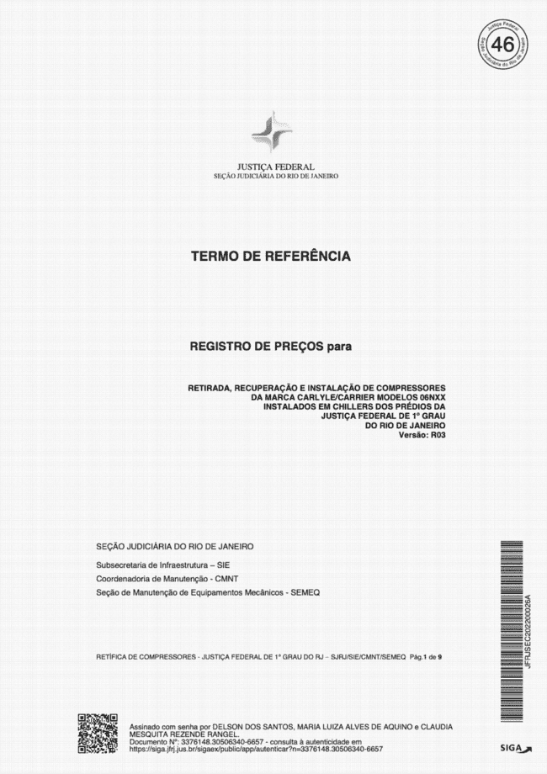
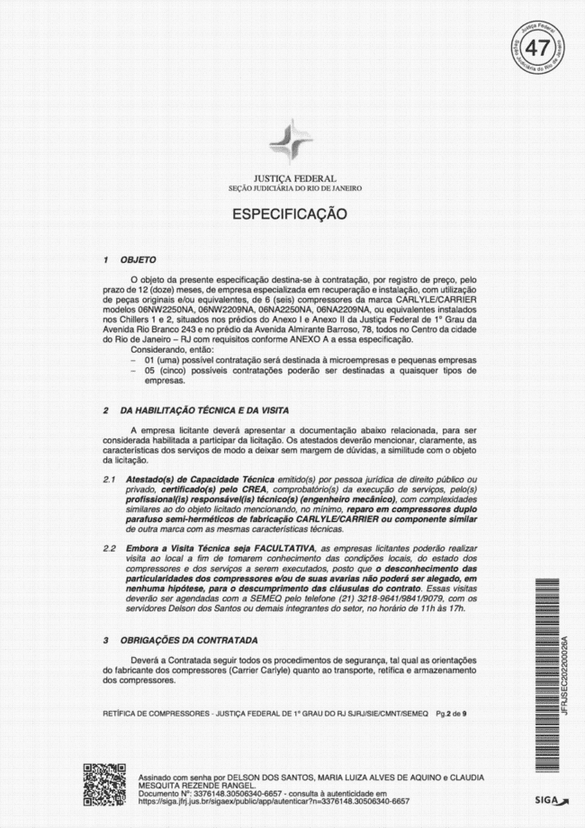
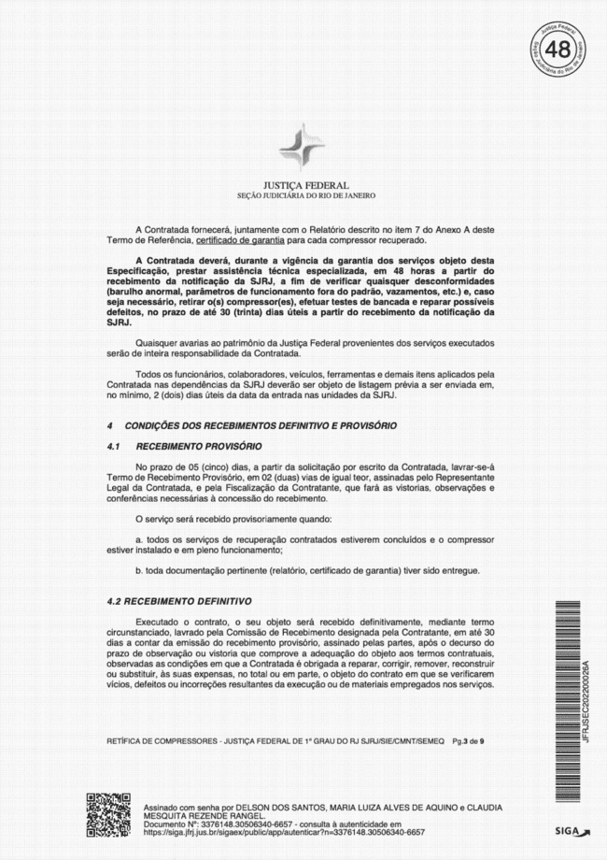
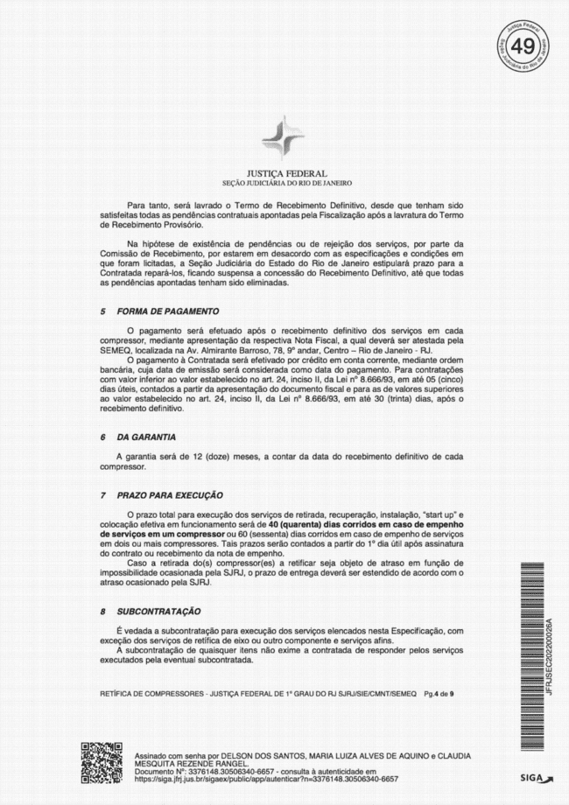
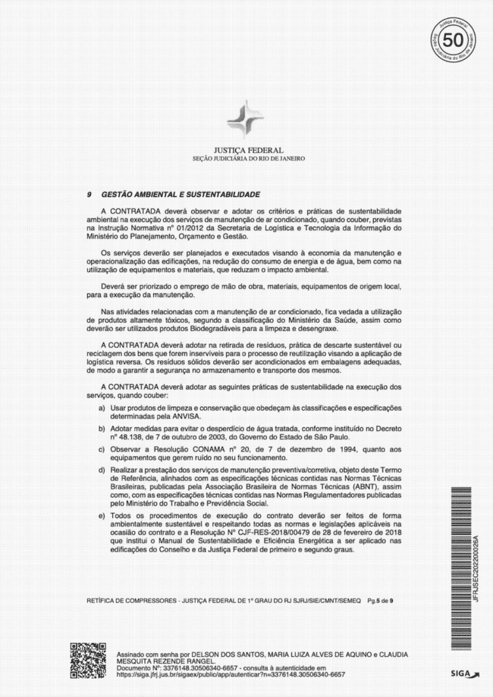
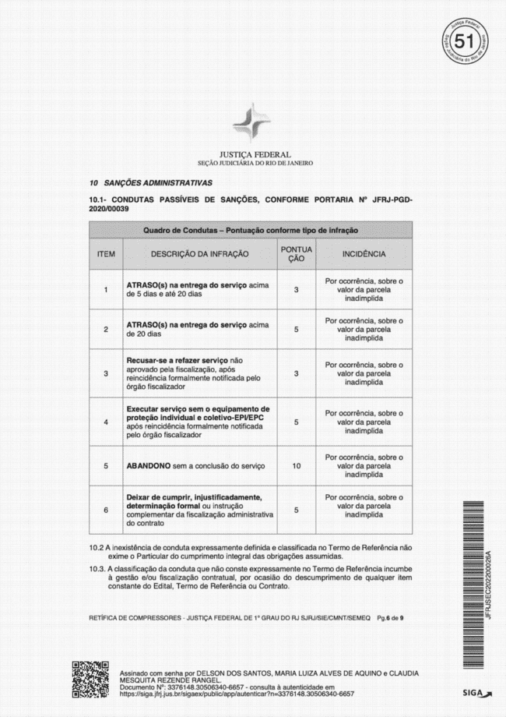
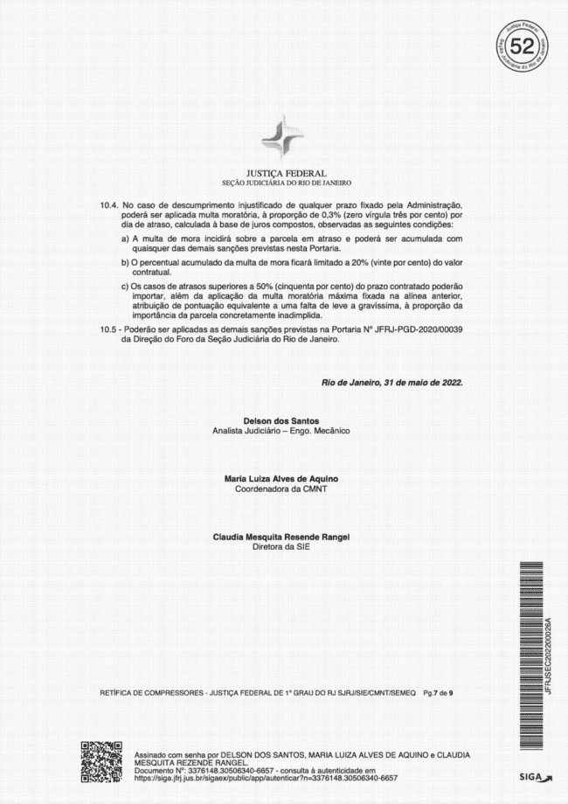
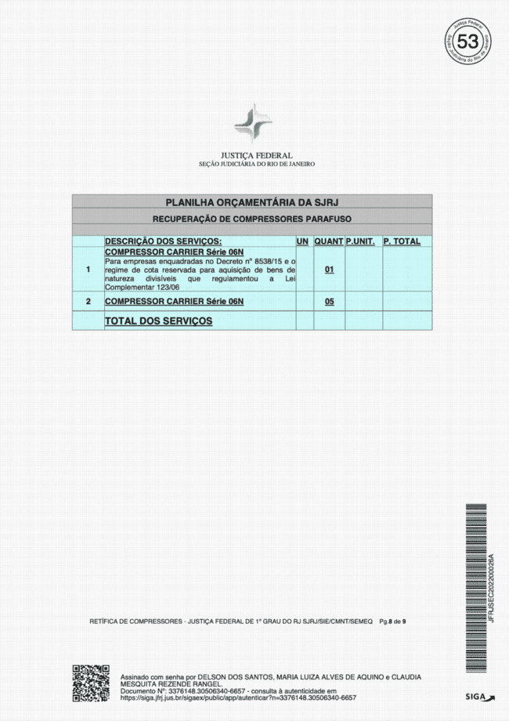

MINUTA ATA PADRÃO SERVIÇO – SEM CONTRATO

A JUSTIÇA FEDERAL DE 1º GRAU NO RIO DE JANEIRO, com sede na Av. Almirante Barroso, 78 - 13° andar – Centro - Rio de Janeiro/RJ, CNPJ nº 05.424.540/0001-16, neste ato representada pelo Juiz Federal Diretor do Foro, na forma da legislação, doravante denominada JUSTIÇA FEDERAL, resolve, em face
das propostas apresentadas no Pregão nº
/20 , registrar o preço da empresa abaixo identificada,

classificada em primeiro lugar para o objeto da licitação, doravante denominada FORNECEDOR, em conformidade com o disposto na Lei nº 8.666/93 e suas alterações, Lei nº 10.520/02, Lei nº 12.846/13, Lei Complementar nº 123/2006 alterada pela Lei Complementar nº 147/14 e Decretos nº 3.555/2000, 7.892/13 e suas alterações e 10.024/19, mediante as cláusulas e condições a seguir:

F
a
e
i
d
r
á
e
i
r
c
a
i
l
d
u
J
o
ã
e
S
o
r
i
n
a
J
e
d
J
u
o
i
s
R
t
i
ç
o
a
d
ç
e

FORNECEDOR:

CLÁUSULA PRIMEIRA - DO OBJETO:

1.1 - Registro de Preços para eventual prestação de serviços de
 |  |  | recuperação e instalação, com
utilização de peças originais e/ou equivalentes, de compressores da |  | marca CARLYLE/CARRIER modelos
06NW2250NA, 06NW2209NA, 06NA2250NA, 06NA2209NA

, conforme especificado no Termo de Referência do Edital do Pregão acima referenciado, que integra a presente Ata.

CLÁUSULA SEGUNDA - DA VIGÊNCIA:

2.1 - A presente Ata de Registro de Preços terá vigência de 12 (doze) meses, a partir da data da assinatura digital pela JUSTIÇA FEDERAL.

CLÁUSULA TERCEIRA - DO PREÇO E DO QUANTITATIVO:

ITEM | SERVIÇO A SER EXECUTADO CONFORME ESPECIFICAÇÃO | QUANT. | PREÇO UNITÁRIO (R$)

3.1 – No caso de redução dos preços praticados no mercado, o preço registrado poderá ser revisto mediante negociação entre o fornecedor e a JUSTIÇA FEDERAL, devendo o fornecedor ser liberado do compromisso assumido se a negociação for frustrada.

CLÁUSULA QUARTA – DA EXECUÇÃO:

  - - A execução dos serviços será de acordo com o Termo de Referência do Pregão citado no preâmbulo, que integra a presente Ata de Registro de Preços.

  - - A solicitação dos serviços será feita de acordo com as necessidades e conveniências da Justiça Federal, mediante a emissão da Nota de Empenho.

  - - A Nota de Empenho será encaminhada por e-mail, devendo ser acusado o seu recebimento, até o 1º dia útil subsequente ao encaminhamento.
JFRJSEC202200026A

  - - O prazo para execução total dos serviços será de
 |  | 40 | ( | quarenta | ) dias, | para serviços em um
compressor ou 60 (sessenta) dias, para serviços em dois ou mais compressores, |  |  |  |  |  | contados a partir do 1º
 | conforme item 7 do Termo de Referência do

(primeiro) dia útil após o recebimento da Nota de Empenho,
Pregão citado no preâmbulo, podendo ser prorrogado, nos termos do art. 57, § 1º, da Lei nº 8.666/93.

Classificação documental: 30.01.02.02

F
a
e
i
d
r
á
e
i
r
c
a
i
l
d
u
J
o
ã
e
S
o
r
i
n
a
J
e
d
J
u
o
i
s
R
t
i
ç
o
a
d
ç
e
  - - O serviço será prestado no Centro da cidade do Rio de Janeiro no(s) endereço(s) relacionado(s) no item 1 do Termo de Referência, especificada(s) na Nota de Empenho e recebido por servidor/Comissão designados pela Justiça Federal.

  - - O serviço será recebido provisoriamente em até 5 (cinco) dias após apresentação da nota fiscal referente à execução do serviço, nos termos do item 4.1 do Termo de Referência e definitivamente após verificada sua conformidade com as especificações constantes no Edital do Pregão mencionado no preâmbulo, através de atesto da nota fiscal e de termo firmado por servidor ou Comissão nomeada pela Administração, em dias a contar da emissão do recebimento provisório, nos termos do item 4.2 do Termo de
até 30(trinta) Referência.

CLÁUSULA QUINTA – DO PAGAMENTO:

  - - O pagamento ao Fornecedor será efetivado por crédito em conta corrente, mediante ordem bancária, cuja data de emissão será considerada como data do pagamento em até 30 (trinta) dias após o recebimento definitivo, sendo efetuada a retenção na fonte dos tributos e contribuições elencados nas disposições dos órgãos fiscais e fazendários, em conformidade com a legislação e instruções normativas vigentes;

  - – Ficam determinadas as demais condições dispostas no item 13 do Edital do Pregão mencionado no preâmbulo.

CLÁUSULA SEXTA – DO CANCELAMENTO:

6.1 – A presente Ata poderá ser cancelada nos termos do Art. 20 e 21 do Decreto nº 7.892/13.

CLÁUSULA SÉTIMA – DAS PENALIDADES:

7.1 - O não cumprimento pelo Fornecedor de qualquer uma das obrigações do Termo de Referência ou das condições predeterminadas nesta Ata de Registro de Preços, sujeitá-lo-á às penalidades dispostas no item 12 do Edital do Pregão, mencionado no preâmbulo, e as sanções administrativas determinadas no item 10 do Termo acima citado.

CLÁUSULA OITAVA - DAS CONSIDERAÇÕES FINAIS:

  - - Os licitantes que aceitaram a convocação do COMPRASNET para fornecimento dos bens/execução de serviços, nos mesmos preços do vencedor do certame, serão incluídos na Ata de Fornecimento do Cadastro de Reserva, que integra o presente ajuste.

  - - O Fornecedor deverá manter durante toda a validade da Ata de Registro de Preços, em compatibilidade com as obrigações por ele assumidas, todas as condições de habilitação e qualificação exigidas na licitação.

  - - Os Fornecedores habilitados no Cadastro de Reserva, que se recusarem a fornecer bens ou serviços para os quais se registraram, estarão sujeitos às penalidades do Edital do Pregão mencionado no preâmbulo.

CLÁUSULA NONA - DA PUBLICAÇÃO:
JFRJSEC202200026A

9.1 – A Ata de Registro de Preços será publicada no Diário Oficial da União, pela Justiça Federal, na forma de extrato, de acordo com o que determina o parágrafo Único do artigo 61 da Lei n° 8.666/93 e no Diário Eletrônico da Justiça Federal da 2ª Região, em conformidade com a Portaria nº RJ-PGD-2010/028 de 10/03/2010.

Classificação documental: 30.01.02.02

F
a
e
i
d
r
á
e
i
r
c
a
i
l
d
u
J
o
ã
e
S
o
r
i
n
a
J
e
d
J
u
o
i
s
R
t
i
ç
o
a
d
ç
e
CLÁUSULA DÉCIMA - DO FORO:

10.1 – Para dirimir as questões oriundas da presente Ata de Registro de Preços, fica eleito o Foro da Justiça Federal - Seção Judiciária do Rio de Janeiro.

E por estarem assim ajustados, assinam as partes a presente Ata.

(nome do Juiz) – Juiz Federal Diretor do Foro
JUSTIÇA FEDERAL DE 1º GRAU NO RIO DE JANEIRO

(nome do representante legal)
FORNECEDOR

Classificação documental: 30.01.02.02
JFRJSEC202200026A



PODER JUDICIÁRIO
JUSTIÇA FEDERAL

PORTARIA Nº JFRJ-PGD-2020/00039, DE 12 DE NOVEMBRO DE 2020

O Juiz Federal Diretor do Foro da Seção Judiciária do Rio de Janeiro, no uso suas atribuições legais, e considerando:

- o disposto nos arts. 86, 87, 88 e 109 da Lei nº 8.666, de 21 de junho de 1993, e no art. 7º da Lei nº 10.520; e

- os entendimentos e as orientações contidos nos Acórdãos nºs 1214/2013-TCU- Plenário (subitem 9.1.8) e 3030/2015-TCU-Plenário (subitem 9.1.24.1 e segs), resolve:

Art. 1º. Instituir os procedimentos de apuração e aplicação de sanções administrativas aos particulares inadimplentes para com as obrigações firmadas com a Justiça Federal de Primeiro Grau no Rio de Janeiro, na forma do Anexo I desta Portaria.

§ 1º. Sujeitam-se à disciplina fixada nesta Portaria todos os particulares que mantenham relação contratual administrativa com a Justiça, sob o regime jurídico fixado pela Lei 8.666/93, bem como os participantes de procedimentos licitatórios que incorram em infrações.

§ 2º. Esta Portaria deverá constar dos termos de referência, editais e termos de contratos emitidos, em complementação às demais leis e atos normativos aplicáveis.

Art. 2º. Os casos omissos serão dirimidos pela Direção do Foro ou Direção da Secretaria Geral, após parecer da Unidade Administrativa responsável pela análise de penalidade.

Art. 3 º. Esta Portaria entra em vigor na data de sua assinatura.

ANEXO I - REGULAMENTO INTERNO DE APLICAÇÃO DE SANÇÕES ADMINISTRATIVAS

JFRJPGD202000039A

DAS DEFINIÇÕES

      - Para fins desta Portaria, devem ser consideradas as seguintes definições:


- Particular - Pessoa física/jurídica participante de licitações ou contratada para

 | Classif. documental | 00.01.01.03
Assinado digitalmente por OSAIR VICTOR DE OLIVEIRA JUNIOR. Documento Nº: 2986809-9979 - consulta à autenticidade em https://siga.jfrj.jus.br/sigaex/public/app/autenticar?n=2986809-9979

prestação de serviços, fornecimento de materiais ou equipamentos, execução de obras, entre outros objetos, sob o regime jurídico das Leisnº 8.666/1993 e nº 10.520/2002.

- Justiça e Administração - Justiça Federal de Primeiro Grau no Rio de Janeiro.

- Contrato - Termo de Contrato ou documentos substitutivos, consoante art. 62 da Lei nº 8.666/93.

- Retenção - Suspensão do pagamento de forma provisória e preventiva, total ou parcial, de valor devido ao Particular, para quitação de eventuais prejuízos acarretados à Justiça ou para compensação de eventuais sanções pecuniárias propostas pela unidade técnica responsável.

- Glosa - Desconto de valor de pagamento a ser efetuado ao Particular em razão de cobrança indevida, para quitação de prejuízos acarretados à Justiça ou para compensação de eventuais sanções pecuniárias regularmente aplicadas.

- Formulário de Infrações - Documento que deverá ser emitido pelo gestor/fiscal do contrato, para fins de imputação concreta das condutas ou infrações cometidas pelo Particular, conforme modelo contido nesta Portaria (Anexo A).

DAS SANÇÕES ADMINISTRATIVAS

      - Ao Particular poderão ser aplicadas as sanções administrativas previstas nos arts. 86 e 87, incisos I a IV, da Lei nº 8.666, de 21 de junho de 1993; e no art. 7º da Lei nº 10.520, de 17 de julho de 2002, observado o devido processo legal, a saber:

I - advertência; II - multa;
- - suspensão temporária de participação em licitação e impedimento de contratar com a Justiça, por prazo não superior a 2 (dois) anos;

- - declaração de inidoneidade para licitar ou contratar com a Administração Pública, enquanto perdurarem os motivos determinantes da punição ou até que seja promovida a reabilitação perante a própria autoridade que aplicou a penalidade, que será concedida sempre que o contratado ressarcir a Administração pelos prejuízos resultantes e depois de decorrido o prazo da sanção aplicada com base no inciso III deste item;
JFRJPGD202000039A

- - impedimento de licitar e contratar com a União e descredenciamento do SICAF, pelo prazo de até 5 (cinco) anos.

2.1.1. Com fundamento no artigo 7º da Lei nº 10.520/2002, o Particular ficará impedido de licitar e contratar com a União e será descredenciado no Sicaf, pelo prazo de até 5 (cinco) anos, sem prejuízo de multa de até 20% (vinte por cento) do valor contratado e demais cominações legais, nos seguintes casos, considerados falta gravíssima:
- cometer fraude fiscal;

- apresentar documento falso;

- prestar declaração falsa;

- comportar-se de modo inidôneo;

- não assinar o contrato no prazo estabelecido;

- deixar de entregar a documentação exigida no certame;

- não manter a proposta.

2.1.2 Para os fins da alínea "d", reputar-se-ão inidôneos atos como os descritos nos artigos 90 a 97 da Lei nº 8.666/93, dentre outros previstos em lei.

  - A rescisão contratual unilateral e os eventuais descontos realizados em decorrência da aplicação do IMR (Instrumento de Medição de Resultado), previsto contratualmente, não se confundem com sanções administrativas, podendo ocorrer cumulativamente à aplicação destas.

  - A aplicação das sanções administrativas previstas nesta Portaria receberá graduação de acordo com as condutas praticadas pelo Particular que representem infrações, na medida de sua gravidade, e conforme impacto nas atividades da Justiça, classificadas em 4 níveis:

CLASSIFICAÇÃO | CONDUTA | PONTUAÇÃO
I - leve | Inadimplemento ou falha contratual que não impacte na continuidade e/ou finalidade do ajuste. | 1 (um) ponto
II - média | Inadimplemento ou falha contratual que impacte na execução do contrato sem afetar a continuidade e/ou finalidade do ajuste. | 3 (três) pontos
III - grave | Inadimplemento ou falha contratual que impacte na execução do contrato, afete a continuidade e/ou finalidade do ajuste. | 5 (cinco) pontos
IV - gravíssima | Inadimplemento ou falha contratual que impeça a execução regular do ajuste, desconfigure a finalidade ou impossibilite a continuidade do ajuste. | 10 (dez) pontos

    - As principais condutas reprováveis do Particular, durante a execução contratual,
JFRJPGD202000039A

serão definidas e classificadas pela unidade requisitante e constarão do Termo de Referência, com a respectiva pontuação e incidência.

JFRJPGD202000039A

    - A inexistência de conduta expressamente definida e classificada no Termo de Referência não exime o Particular do cumprimento integral das obrigações assumidas.

    - A classificação da conduta que não conste expressamente no Termo de Referência incumbe à gestão e/ou fiscalização contratual, por ocasião do descumprimento de qualquer item constante do Edital, Termo de Referência ou Contrato.

  - No caso de descumprimento injustificado de qualquer prazo fixado pela Administração, poderá ser aplicada multa moratória, à proporção de 0,3% (zero vírgula três por cento) por dia de atraso, calculada à base de juros compostos, observadas as seguintes condições:

- A multa de mora incidirá sobre a parcela em atraso e poderá ser acumulada com quaisquer das demais sanções previstas nesta Portaria.

- O percentual acumulado da multa de mora ficará limitado a 20% (vinte por cento) do valor contratual.

- Os casos de atrasos superiores a 50% (cinquenta por cento) do prazo contratado poderão importar, além da aplicação da multa moratória máxima fixada na alínea anterior, atribuição de pontuação equivalente a uma falta de leve a gravíssima, à proporção da importância da parcela concretamente inadimplida.

  - O acúmulo de pontos pelo Particular poderá ensejar as seguintes sanções, de acordo com o estipulado no contrato:

ALÍNEA | PONTUAÇÃO | SANÇÃO APLICÁVEL
a) | De 01 a 03 | Advertência + opcional:  Multa compensatória: de até 3% do valor total do contrato ou do valor da parcela inadimplida ou do valor mensal do contrato.
b) | De 04 a 05 | Multa compensatória: de até 5% do valor total do contrato ou do valor da parcela inadimplida ou do valor mensal do contrato.
c) | De 06 a 09 | Multa compensatória: de até 10% do valor total do contrato ou do valor da parcela inadimplida ou do valor mensal do contrato.
d) | De 10 a 25 | Multa compensatória: de até 15% do valor total do contrato ou do valor da parcela inadimplida ou do valor mensal do contrato.
e) | Mais de 25 | Multa compensatória: de até20% do valor total do contrato ou do valor da parcela inadimplida ou do valor mensal do contrato.

    - O somatório da pontuação pela eventual infração poderá compreender todo o período de vigência do contrato, nos casos de contratos de natureza não contínua, e para o trimestre de execução, para os contratos contínuos, sem prejuízo da aferição parcial para a respectiva aplicação da penalidade cabível, sempre que haja somatório de 05 (cinco) pontos ou mais.

    - Para efeito de aplicação de sanção mais gravosa, serão computados os pontos já utilizados em sanções anteriormente registradas, ressalvadas situações de eventual bis in idem.

    - Excepcionalmente, desde que devidamente justificado pelo gestor do contrato, no processo administrativo, poderá ser efetuada pela Administração, ad cautelam, a retenção do valor da multa presumida, conforme determinações previstas no instrumento convocatório e/ou no contrato, e será instaurado, de imediato, o procedimento administrativo para aplicação de penalidade, que deverá ter tramitação prioritária.

    - Quando houver provimento da defesa prévia, do recurso ou reconsideração da decisão que aplicou a penalidade de multa, os valores retidos cautelarmente serão devolvidos ao interessado.

    - No caso de a pontuação atingir 10 ou mais pontos, poderão, ainda, ser aplicadas ao particular as sanções de suspensão temporária de participação em licitação e impedimento de contratar com a Justiça, por prazo de até 02 (dois) anos (art. 87, III, da Lei nº 8.666/93,); ou impedimento de licitar e contratar com a União e descredenciamento no SICAF, pelo prazo de até 05 (cinco) anos, caso a contratação decorra de licitação na modalidade de Pregão (art. 7º da Lei nº 10.520/2002); ou declaração de inidoneidade para licitar ou contratar com a Administração Pública, por prazo mínimo de 02 (dois) anos, enquanto perdurarem os motivos determinantes da punição ou até que seja promovida a reabilitação perante a própria autoridade que aplicou a penalidade, que será concedida sempre que o contratado ressarcir a Administração pelos prejuízos resultantes (art. 87, IV, da Lei nº 8.666/93).

  - Na dosimetria das sanções deverão ser consideradas as seguintes circunstâncias: I - a natureza e a gravidade da infração;
- - os danos que o cometimento da infração ocasionar ao serviço e aos usuários;

- - a vantagem auferida em virtude da infração;

- - as circunstâncias gerais agravantes e atenuantes;
JFRJPGD202000039A

- - os antecedentes do Particular, no âmbito da Seção Judiciária da Justiça Federal no Rio de Janeiro.

  - Comprovada força maior ou caso fortuito, ficará o Particular isento de sanção.

  - Administração motivadamente, considerando as razões e documentos apresentados, a gravidade da falta, seus efeitos sobre as atividades administrativas e
institucionais e o interesse público decorrente, bem como os antecedentes da licitante ou contratada, poderá deixar de aplicar sanções se admitidas as justificativas, nos termos do que dispõe o art. 87, caput, da Lei nº 8666/93, ou ainda, quando se tratar de valor irrisório, cujo efeito no caso concreto afigure-se inócuo e incompatível com o custo administrativo do seu processamento.

    - Para fins dessa Portaria será considerado como irrisório o montante de até R$ 1.000,00 (mil) reais.

    - No enquadramento como valor irrisório, deverá ser considerado, individualmente, cada evento incidente sobre o mesmo fato gerador da obrigação que resulte em aplicação da respectiva penalidade.

  - O valor da multa aplicada poderá ser:

I - pago por meio de Guia de Recolhimento da União - GRU; II - retido dos pagamentos devidos pela Administração;
III - descontado do valor da garantia prestada; ou IV - cobrado judicialmente.
  - No caso de pagamento de multa, por meio de Guia de Recolhimento da União - GRU, deverá ocorrer no prazo de 30 (trinta) dias, contados a partir do 1º dia útil subsequente ao recebimentoda Carta de Intimação.

    - O não pagamento no prazo acima permitirá a glosa nos pagamentos devidos.

    - Se a multa for superior ao valor da garantia prestada, o Particular responderá pela diferença faltante.

    - Os valores inadimplidos serão encaminhados para inscrição em Dívida Ativa da União, observado o limite estabelecido por normativo do Ministério da Fazenda.

    - A atualização dos valores correspondentes às multas aplicadas dar-se-á através do IPCAE/IBGE, ou de outro índice que o substituir.

DO PROCEDIMENTO ADMINISTRATIVO

      - O processo sancionador, no qual serão assegurados ao Particular o exercício pleno do direito fundamental ao contraditório e a ampla defesa, será iniciado:
JFRJPGD202000039A

- por provocação do Pregoeiro, caso a conduta reprovável tenha ocorrido durante o certame;

- pelo gestor do contrato ou fiscal designados, durante a execução contratual;

    - processo deverá ser instruído com o Formulário de Infrações, constante do
Anexo A desta Portaria e disponível na intranet, preenchido de forma clara e objetiva, do qual constará a conduta, sua pontuação, classificada sua gravidade, o número de dias de atraso, se for o caso, o valor da parcela inadimplida e demais informações consideradas pertinentes.

    - Em se tratando de contrato de prestação de serviço continuado com mão-de- obra alocada, deverá ser aberto subprocesso específico para apuração de aplicação de sanção.

    - Os autos principais ou subprocesso, na hipótese do parágrafo anterior, serão remetidos à Unidade Administrativa responsável pela análise de penalidade.

    - As infrações classificadas como gravíssimas independem de periodicidade de apuração e devem ser imediatamente comunicadas.

    - A critério do responsável pelo acompanhamento do contrato, as infrações classificadas como leves, médias e graves também poderão ter comunicação imediata, havendo indícios de que a demora na repressão da conduta possa acarretar prejuízos à continuidade do contrato, ao interesse público ou ao cidadão.

    - O Anexo A (Formulário de Infrações) poderá ser alterado pela Secretaria Geral por ato próprio para adequação dos procedimentos administrativos.

  - As notificações decorrentes da disciplina da presente Portaria, relativas às fases de defesa prévia e recurso, ocorrerão por meio de Carta de Intimação e conterão:

- - identificação do Particular e da autoridade que instaurou o procedimento;

- - finalidade da notificação, se for o caso, informando o prazo de cinco dias úteis, a contar a partir do 1º dia útil subsequente ao recebimento da intimação,para apresentação de defesa prévia ou recurso administrativo;

- - breve descrição do fato passível de aplicação de sanção;

- - outras informações julgadas necessárias pela Administração.

  - A Carta de Intimação será encaminhada ao Particular por meio eletrônico, através de e-mail fornecido pelo próprio e que deverá ser mantido atualizado durante todo o prazo de vigência contratual, hipótese em que o comprovante de envio e/ou recebimento deverá ser juntado aos autos.

    - Entende-se como comprovante de recebimento:
JFRJPGD202000039A

- - a comunicação eletrônica do Particular acusando o recebimento;

- - o protocolo automático de entrega e/ou leitura de mensagem eletrônica;

- - certidão lavrada por servidor da Justiça registrando a confirmação do recebimento da notificação pelo Particular ou seu Preposto designado para acompanhamento do contrato, na qual conste o nome e respectiva função do funcionário, a data e o horário
do contato realizado.

    - Não sendo possível a utilização do meio eletrônico, a comunicação será realizada pela via postal, através de Carta Registrada com aviso de recebimento, ou através de Oficial de Justiça ou, em último caso, por intermédio de publicação no Diário Oficial da União quando ignorado, incerto ou inacessível o lugar em que o Particular se encontrar.

  - Da decisão que aplica as sanções previstas nos incisos I, II, III e V do art. 2º cabe recurso administrativo, no prazo de cinco dias úteis, a contar a partir do 1º dia útil subsequente ao recebimento da intimação.

    - Nas infrações sujeitas à sanção de declaração de inidoneidade, instruído o processo e após propositura da sanção, os autos serão encaminhados à Direção do Foro para fins de decisão quanto ao encaminhamento ou não do feito ao Presidente do Tribunal Regional Federal da 2ª Região, a quem compete aplicar tal sanção.

3.5. Com a decisão do recurso exaure-se a esfera administrativa, e apenas será conhecida nova interpelação se forem apresentados elementos novos capazes de reformar a decisão.

DA CONTAGEM DOS PRAZOS

      - Os atos do processo devem realizar-se em dias úteis, no horário normal de funcionamento do Órgão.

        - Na contagem dos prazos, excluir-se-á o dia do início e incluir-se-á o do vencimento.

          - Os prazos fluirão a partir do primeiro dia útil após o recebimento da intimação.

          - O prazo considerar-se-á prorrogado até o primeiro dia útil seguinte se o vencimento ocorrer no sábado, domingo ou feriado, quando não houver expediente no Órgão ou, ainda, quando o expediente for encerrado antes do horário normal de funcionamento.

          - A contagem do período de atraso na execução dos ajustes será realizada a partir do primeiro dia útil subsequente ao do encerramento do prazo estabelecido para o cumprimento da obrigação.

          - Nos casos de descumprimento de quaisquer obrigações trabalhistas e previdenciárias, a contagem do período de atraso será iniciada imediatamente após o exaurimento do prazo legal ou contratual estabelecido para cumprimento, ainda que o vencimento recaia em dias não úteis.
JFRJPGD202000039A

DISPOSIÇÕES FINAIS
      - Na hipótese de o Particular praticar quaisquer dos atos lesivos previstos na Lei 12.846/2013, durante ou após a execução do contrato, aplicar-se-ão as penalidades e o procedimento nela previstos.
JFRJPGD202000039A

        - Aplicam-se ao processo sancionador previsto nesta Portaria, as disposições contidas nas Leis nº 8.666, de 21 de junho de 1993, e 9.784, de 20 de janeiro de 1999, bem como, subsidiariamente, as normas de direito processual civil e penal.

PUBLIQUE-SE. REGISTRE-SE. CUMPRA-SE.

OSAIR VICTOR DE OLIVEIRA JUNIOR
Juiz Federal - Diretor do Foro
54
F
a
e
i
d
r
á
e
i
r
c
a
i
l
d
u
J
o
ã
e
S
o
r
i
n
a
J
e
d
J
u
o
i
s
R
t
i
ç
o
a
d
ç
e



JUSTIÇA FEDERAL
SEÇÃO JUDICIÁRIA DO RIO DE JANEIRO

ANEXO A - SERVIÇOS A SEREM EXECUTADOS

- Quanto aos compressores duplo parafuso, deverão ser realizados todos os serviços acima adequados e correlatos aos compressores em questão. Considera-se principalmente: a troca do jogo de juntas, anel de borracha, arruelas trava, jogo de rolamentos, anéis espaçadores, anéis deslizantes e carga de óleo. Além disso, deve ser realizada a limpeza das galerias internas da carcaça, limpeza do conjunto rotores parafusos e revisão/recuperação de todas as partes elétricas.

- A Contratada deverá efetuar todos os serviços necessários referentes à recuperação dos compressores supracitados. Peças, ferramental e quaisquer suprimentos necessários ao reparo, inclusive no tocante à instalação do compressor, sobretudo gases refrigerantes e para limpeza do sistema, são ônus da Contratada;

- A retirada do compressor e a instalação deve ser feita pela empresa que irá reformar o mesmo, pois, é uma condição que garante que não haja nenhuma dúvida sobre a integridade do serviço e, consequentemente, sobre a garantia do serviço;

- A Contratada deverá utilizar peças e equipamentos novos, de 1ª linha e seguindo os padrões técnicos necessários à execução dos serviços;

- Após a retirada do compressor, servidor autorizado pela SEMEQ poderá acompanhar e fiscalizar toda e qualquer etapa dos serviços a serem executados;

- A Contratada deverá retirar os compressores das instalações da Justiça Federal, bem como transportá-los de volta, devidamente recuperados, arcando com quaisquer ônus decorrentes de transporte, inclusive durante o período de garantia;

- A Contratada deverá, até a data da entrega de cada compressor recuperado, apresentar relatório conclusivo acerca da causa dos problemas apresentados, bem como as peças que foram substituídas no compressor;

- Todas as peças substituídas deverão devolvidas à SEMEQ e/ou descartadas a sua ordem.

- A entrega do Relatório e das peças substituídas, descritos nos itens 7 e 8 do presente Anexo, será imprescindível para o recebimento do serviço;

- Cabe à Contratada fornecer todos os elementos filtrantes para cada compressor objeto do serviço, quando da sua reinstalação, a fim de retirar umidade e acidez, observando o procedimento adotado pelo fabricante, quando da recolocação em funcionamento do compressor.

RETÍFICA DE COMPRESSORES - JUSTIÇA FEDERAL DE 1º GRAU DO RJ SJRJ/SIE/CMNT/SEMEQ Pg.9 de 9
JFRJSEC202200026A



Assinado com senha por DELSON DOS SANTOS, MARIA LUIZA ALVES DE AQUINO e CLAUDIA MESQUITA REZENDE RANGEL.
Documento Nº: 3376148.30506340-6657 - consulta à autenticidade em https://siga.jfrj.jus.br/sigaex/public/app/autenticar?n=3376148.30506340-6657

